**СЪОБЩЕНИЕ ЗА МЕДИИТЕ**

**16 октомври - Световен ден на прехраната**

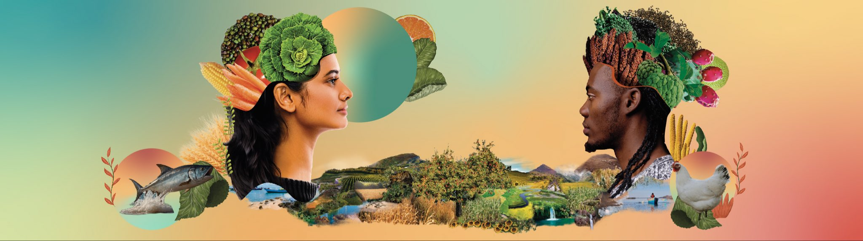

На 16 октомври се отбелязва Световният ден на прехраната. На този ден през 1979 г. по инициатива на ФАО – Организацията на храната и земеделието към ООН, за първи път официално е обявено, че една от най-важните задачи е изкореняването на глада по света и създаването на условия за устойчиво земеделие, което би могло да изхрани населението в световен мащаб. Целта е да се предизвика по-голямо разбиране от световната общественост на проблемите с прехраната и с общи усилия страните да се борят с глада, лошото хранене и бедността.

Денят се отбелязва в над 150 страни, България се включва през 2006 г. Темата за 2024 г. е: **„Добра храна за всички, за днес и утре“,** като насърчава иновациите, партньорствата и инвестициите в агрохранителните системи и вериги.

Но какво е добра храна?

**Добрата храна** означава здравословно хранене за всички чрез устойчиво производство на земеделски култури, животновъдство и рибарство. Това означава да поддържаме биоразнообразието и да управляваме отговорно нашите гори, почва и вода. Това означава ограничаване на загубата и разхищаването на храна, увеличаване на чистата енергия и използване на приобщаващи, иновативни, основани на доказателства политики и данни за напредък.

Над **2,8 милиарда души** по света не могат да си позволят здравословна храна, което се явява и водеща причина за всички форми на недохранване, дефицит на микроелементи и затлъстяване, които сега съществуват в повечето страни, засягайки социално-икономическите класи. Храната е основен фактор за нормалното съществуване и развитие на човека – както физическо, така и психическо. Тя има за задача да задоволява нуждите на организма от енергия и градивни вещества, да осигурява добро здраве и да предпазва от болести и е фактор, който влияе върху продължителността на живота. Приемът на белтъчини, въглехидрати, мазнини, витамини и минерални вещества трябва да е съобразно физиологичните нужди на организма, припомнят диетолозите. Те препоръчват няколко основни правила при храненето – разнообразие при избора на хранителни продукти, по-чест прием на по-малки количества храна, консумация на достатъчно белтъчини, ограничаване на мазнини и пържени храни, на захарта и захарните изделия, на солта и на алкохола, ежедневна консумация на сурови зеленчуци, плодове и пълнозърнести продукти, равномерно разпределение на храненията и режим на хранене, който да осигурява добро храносмилане, физическа активност и прием на достатъчно вода и течности за деня.

„**Добра храна за всички, за днес и за утре** “ означава по-добро производство, по-добро хранене, по-добра околна среда и по-добър живот за всички, без да изоставяме никого. Присъединете се към нас и предприемете действия за трансформация на хранително-вкусовата система и за нашето споделено бъдеще.

Актуални материали за Световния ден на прехраната – 2024 г. може да откриете на сайта на FAO: www.fao.org/word-day/.

Бъдете здрави!

